№ 1 от "30" августа 2019 г. В.Ткачук

**ГРАФИК**

**учебного процесса Стахановского педагогического колледжа ЛНУ им по программам подготовки специалистов среднего з**

**на 2019-2020 учебный год**

Всего недель Семестры Промежуточная аттестация Государственные-: іДЕнноего^КаГникулы Практика

Шифр группы I семестр II семестр Зимняя Весенне-летняя экзамены '“ Зимние Летние с теорет.обучен. без теорет.обучен.

П о ф а к ти -

п л ан у ческ и недель С р о к о буч е н. н ед ель С р ок о буч е н. недель Срок проведения н е д е л ь Срок проведения недель Срок проведения Сроки Сроки Сроки Сроки

**53.02.01 М узы кальное образование**

11 МО с п о 39 39 17 02.09-28.12 22 13.01-13.06 1 15.06-20.06 30.12-11.01 29.06-31.08

0,5 26.12-28.12 30.12-11 01 29.06-31.08 УП П М 1 (1н)-

02.09- 14.12

21 МО СПО 37 37 15 02.09-14.12 22 13.01-13.06 1 19.12-25.12 1,5 15.06-24.06

0,5 25.06-27.06 30.12-11.01 29.06-31.08 ПП ПМ 1 (2н) -

13.01-13.06

31 МО с п о 34 34 18 02.09-04.01 16 03.02-23.05 2 06.01-18.01 2 25.05-06.06 20.01-01.02 29.06-31.08 08.06-27.06(3н)

41 МО СПО 28 28 18 02.09-04.01 10 16.03-23.05 2 06.01-18.01 2 25.06-06.06 3 08.06-27.06 20.01-01.02 03.02-14.03 (6н)

**44.02.01 Д ош кольное образование . .**

11 ДО с п о 39 39 17 02.09-28.12 22 13.01-13.06 1 15.06-20.06 30.12-11.01 29.06-31.08

УП ПМ 1(1н) - 02.09-21.12

УП ПМ 2 (1н) - 02.09-21.12

101 д о с п о 37 37 16 02.09-21.12 21 13.01-06.06 0,5 26.12-28.12 1 22.06-27.06 30.12-11.01 29.06-31.08

ПП ПМ 1 (2н) - ПП ПМ 2 (1н) - 13.01-30.05 08.06-13.06

УП ПМ 3 (1 н) - 13.01-30.05 УП ПМ 1(1н)- 02.09-21.12

УП ПМ 2 (1 н) -

02.09-21.12

21 ДО СПО 36 36 16 02.09-21.12 20 13.01-30.05 0,5 26.12-28.12 1,5 11.06-20.06 0,5 26.12-28.12 30.12-11,01 29.06-31.08 УП ПМ 3 (1н) - ПП ПМ 2 (1н) -

13.01-30.05 04.06-10.06

ПП ПМ 1 (2н) - 13.01-30.05 ПП ПМ 2 (2н) - 13.01-30.05

УП ПМ 1(1н)- 02.09-04.01

201 ДО СПО 38 38 18 02.09-04.01 20 13.01-30.05 1 08.06-13.06 06.01-11.01 29.06-31.08 ПП ПМ 3 (4 н) - УП ПМ 4 (1н) -

02.09-04.01 01,06-06.06

ПП ПМ 1 (3 н )- ПП ПМ 4 (2н) - 13.01-30.05 15.06-27.06

31 д о с п о 34 34 18 02.09-04.01 16 03.02-23.05 2 06.01-18.01 2 25.05-06.06 20.01-01.02 29.06-31.08 08.06-27.06(3н)

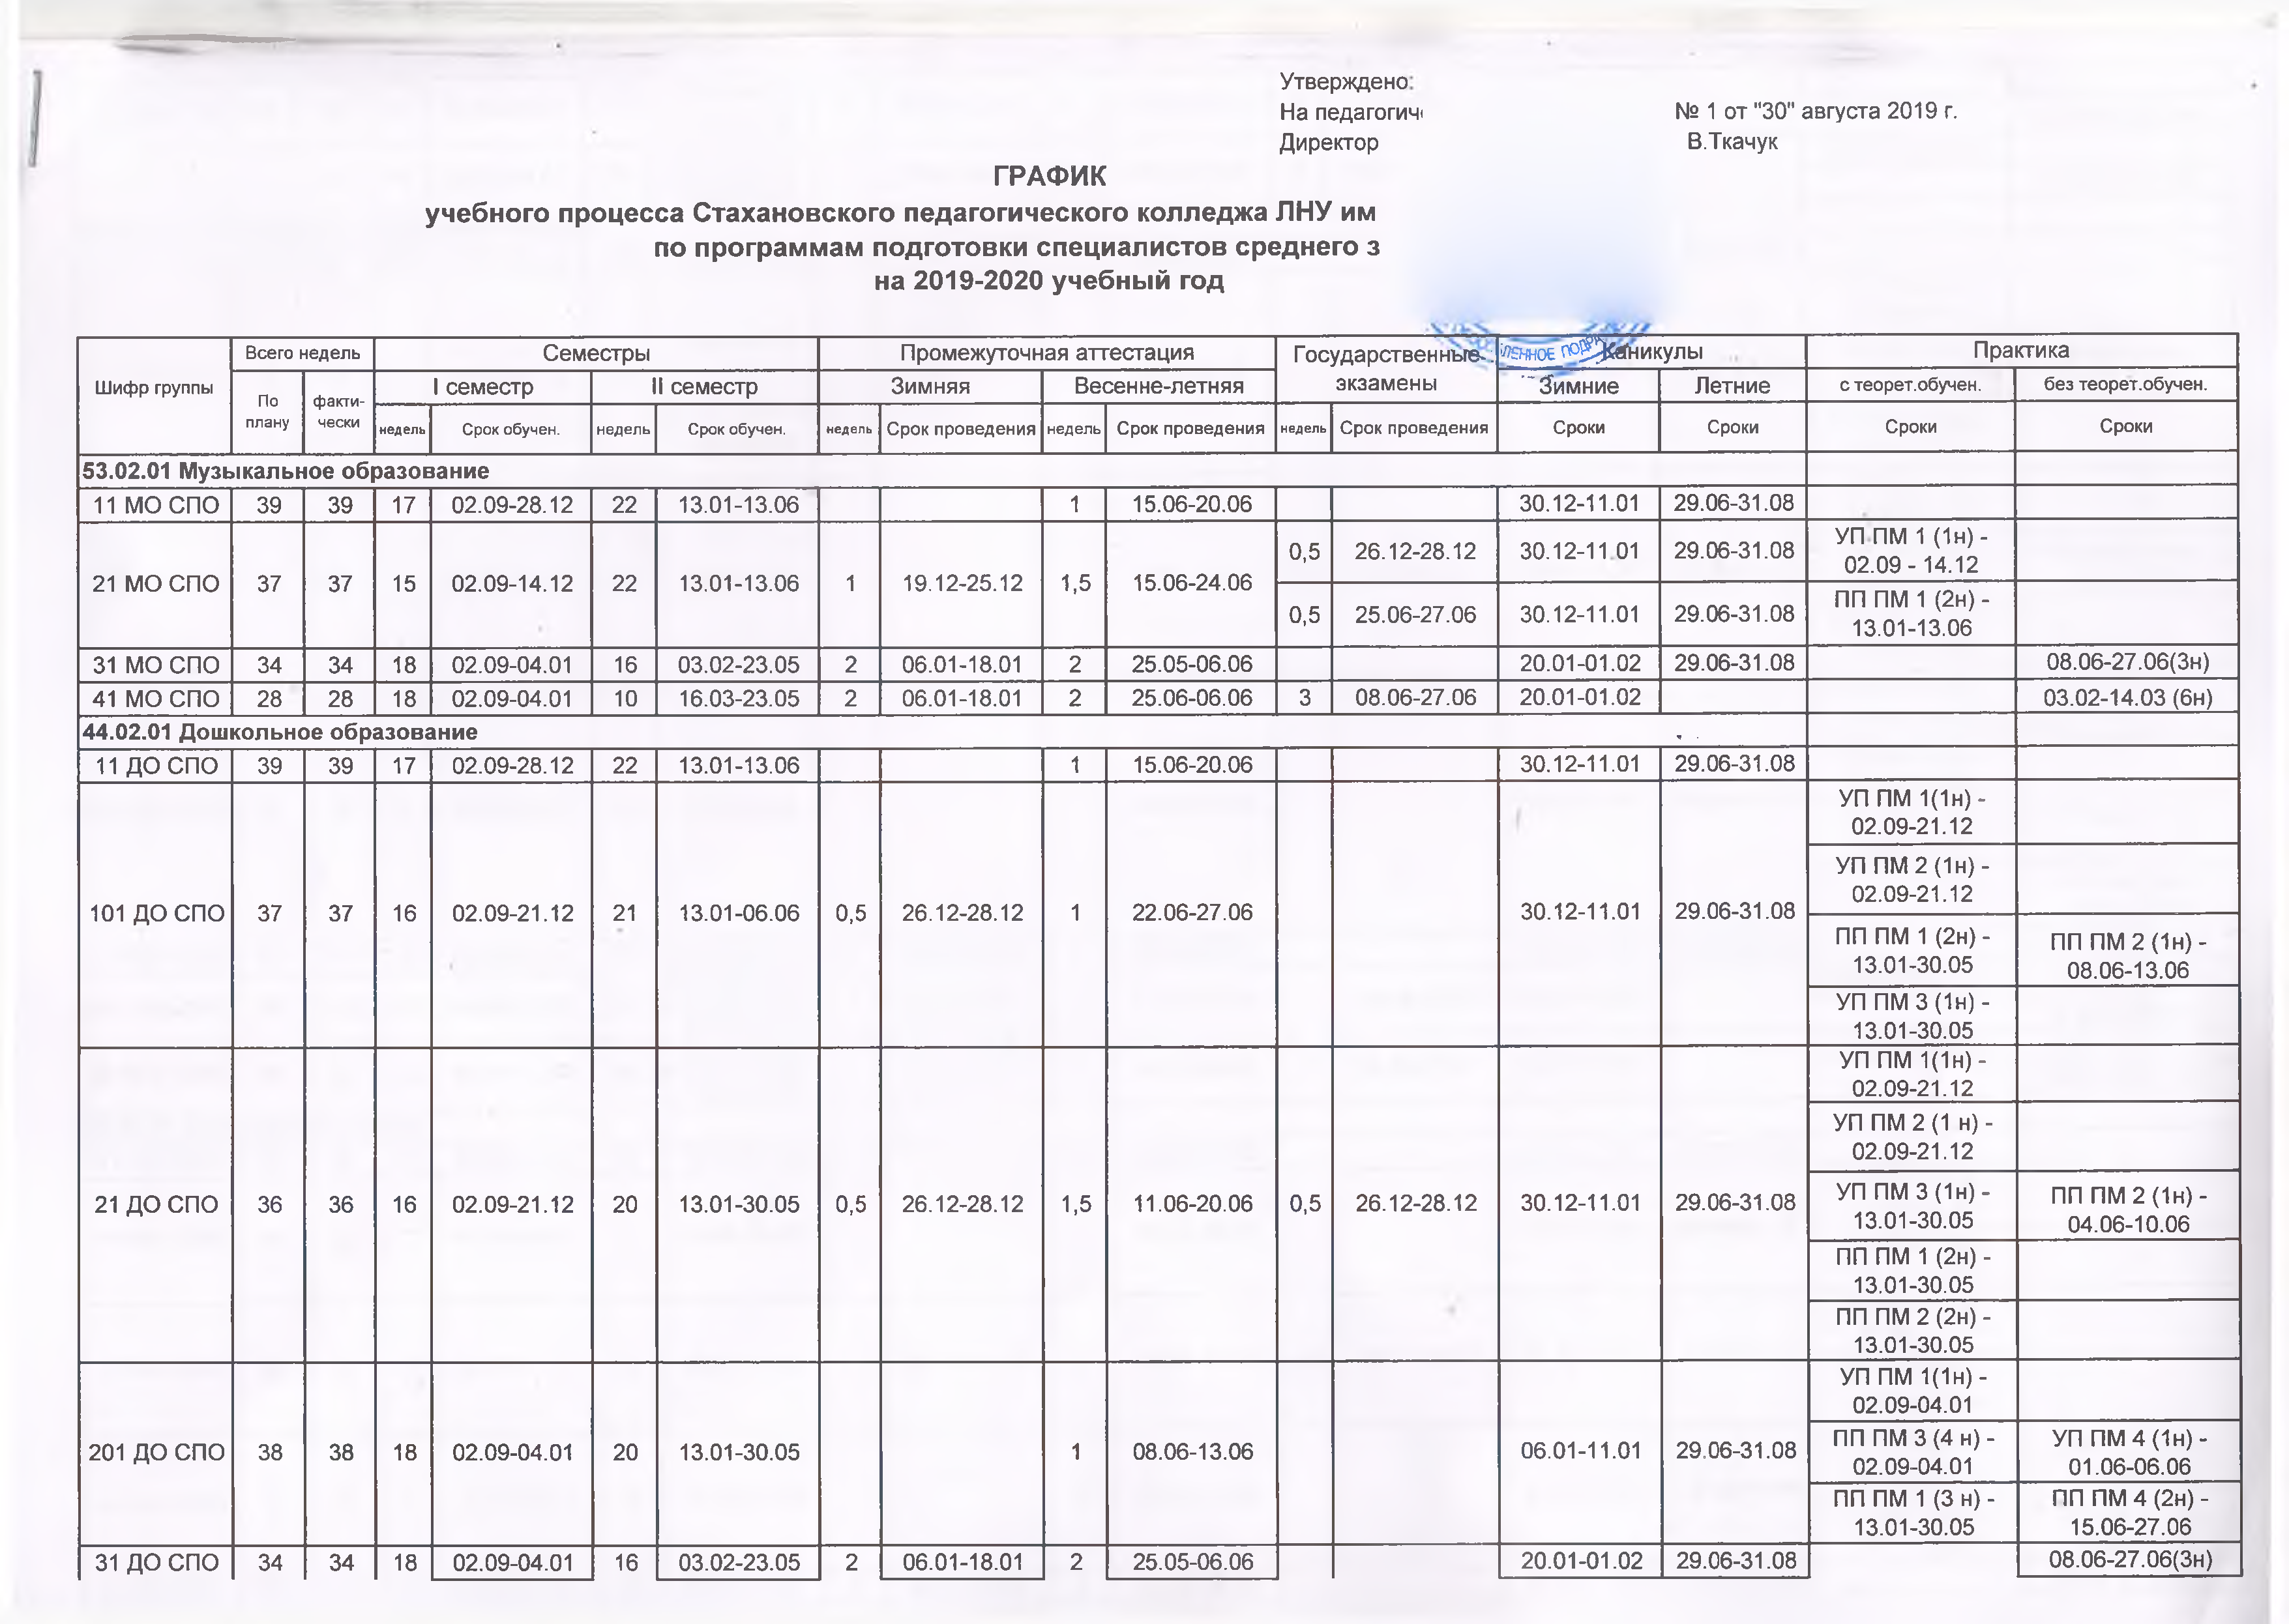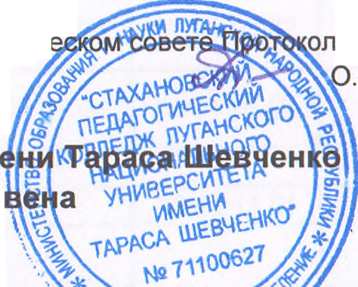

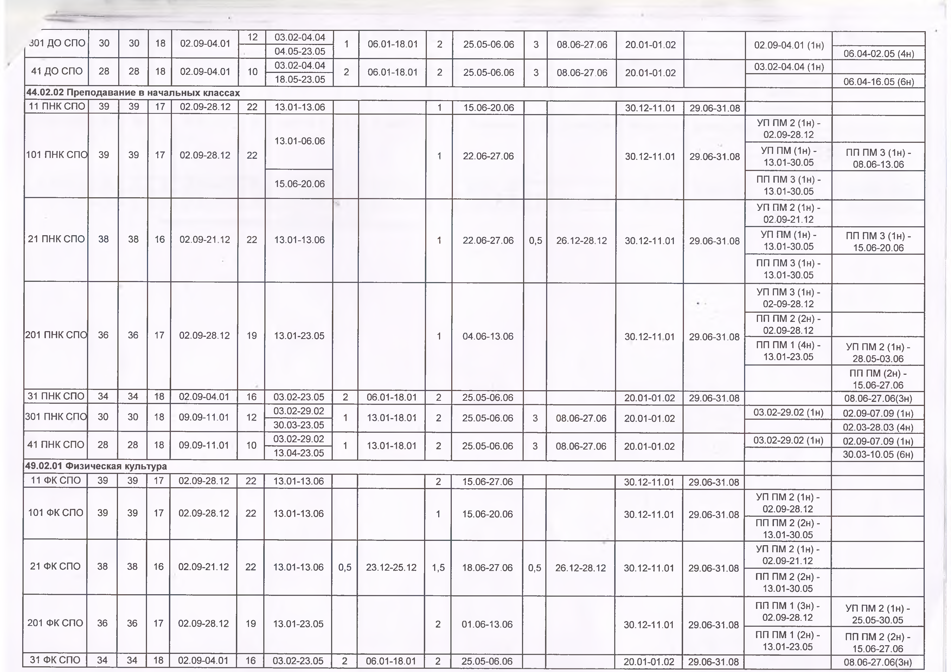

301 д о с п о 30 30 18 02.09-04.01 12 03.02-04.04 1 06.01-18.01 2 25.05-06.06 3 08.06-27.06 20.01-01.02 02.09-04.01 (1н)

04.05-23.05 06.04-02.05 (4н)

41 ДО СПО 28 28 18 02.09-04.01 10 03.02-04.04 2 06.01-18.01 2 25.05-06.06 3 08.06-27.06 20.01-01.02 03.02-04.04 (1н)

18.05-23.05 06.04-16.05 (6н)

**44.02.02 Преподавание в начал ьны х классах**

**11** п н к с п о 39 39 17 02.09-28.12 22 13.01-13.06 1 15.06-20.06 30.12-11.01 29.06-31.08

УП ПМ 2 (1н) -

13.01-06.06 02.09-28.12

**101** п н к с п о 39 39 17 02.09-28.12 22 1 22.06-27.06 30.12-11.01 29.06-31.08 УП ПМ (1н) - ПП ПМ 3 (1н) -

13.01-30.05 08.06-13.06

15.06-20.06 ПП ПМ 3 (1н) -

13.01-30.05

УП ПМ 2 (1н) - 02.09-21.12

21 ПНК СПО 38 38 16 02.09-21.12 22 13.01-13.06 1 22.06-27.06 0,5 26.12-28.12 30.12-11.01 29.06-31.08 УП ПМ (1н)- ПП ПМ 3 (1н) -

13.01-30.05 15.06-20.06

ПП ПМ 3 (1 н) - 13.01-30.05

УП ПМ 3 (1н) - 02-09-28.12

ПП ПМ 2 (2н) -

201 ПНК СПО 36 36 17 02.09-28.12 19 13.01-23.05 1 04.06-13.06 30.12-11 01 29.06-31.08 02.09-28.12

ПП ПМ 1 (4н) - УП ПМ 2 (1н) -

13.01-23.05 28.05-03.06

ПП ПМ (2н) - 15.06-27.06

31 п н к с п о 34 34 18 02.09-04.01 16 03.02-23.05 2 06.01-18.01 2 25.05-06.06 20.01-01.02 29.06-31.08 08.06-27.06(3н)

301 п н к с п о 30 30 18 09.09-11.01 12 03.02-29.02 1 13.01-18.01 2 25.05-06.06 3 08.06-27.06 20.01-01,02 03.02-29.02 (1н) 02.09-07.09 (1н)

30.03-23.05 02.03-28,03 (4н)

41 ПНК СПО 28 28 18 09.09-11.01 10 03.02-29.02 1 13.01-18.01 2 25.05-06.06 3 08.06-27.06 20.01-01.02 03.02-29.02 (1н) 02.09-07.09 (1н)

13.04-23.05 30.03-10.05 (6н)

**49.02.01 Физическая культура**

11 Ф КСПО 39 39 17 02.09-28.12 22 13.01-13.06 2 15.06-27.06 30.12-11.01 29.06-31.08

УП ПМ 2 (1н) -

101 Ф КСПО 39 39 17 02.09-28.12 22 13.01-13.06 1 15.06-20.06 30.12-11.01 29.06-31,08 02.09-28.12

ПП ПМ 2 (2н) -

13.01-30.05

УП ПМ 2 (1н) -

21 Ф КСПО 38 38 16 02.09-21.12 22 13.01-13.06 0,5 23.12-25.12 1,5 18.06-27.06 0,5 26.12-28.12 30.12-11.01 29.06-31.08 02.09-21.12

ПП ПМ 2 (2н) -

13.01-30.05

ПП ПМ 1 (Зн) - УП ПМ 2 (1н) - 201 Ф КСПО 36 36 17 02.09-28.12 19 13.01-23.05 2 01.06-13.06 30.12-11.01 29.06-31.08 02.09-28.12 25.05-30.05

ПП ПМ 1 (2н) - ПП ПМ 2 (2н) - 13.01-23.05 15.06-27.06

31 Ф КСПО 34 34 18 02.09-04.01 16 03.02-23.05 2 06.01-18.01 2 25.05-06.06 20.01-01.02 29.06-31.08 08.06-27.06(3н)

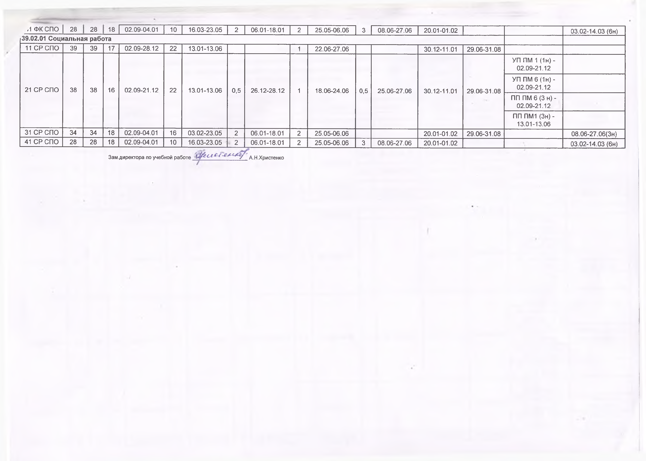

|  |  |  |  |  |  |  |  |  |  |  |  |  |  |  |  |
| --- | --- | --- | --- | --- | --- | --- | --- | --- | --- | --- | --- | --- | --- | --- | --- |
|  | |  |  |  | |  | |  |  |  |  |  | |  |  |
|  | | | | | | | | | | | | | | | |
|  |  |  |  |  |  |  |  |  |  |  |  |  |  |  |  |
|  |  |  |  |  |  |  |  |  |  |  |  |  |  |  |  |
|  |  |  |  |  |  |  |  |  |  |  |  |  |  |  |  |
|  |  |  |  |  |  |  |  |  |  |  |  |  |  |  |  |
|  |  |  |  |  |  |  |  |  |  |  |  |  |  |  |  |
|  |  |  |  |  |  |  |  |  |  |  |  |  |  |  |  |
|  |  |  |  |  |  |  |  |  |  |  |  |  |  |  |  |

І9 1 от "30" августа 2019 г.

**ГРАФИК**

**учебного процесса Стахановского педагогического колле, а Шевченко по программам подготовки специалистов сре,**

**на 2019-2020 уч.год**

Всего дней Зачетно-экзаменационная сессия Государственные Практика

Шифр группы Установочная сессия Зимняя Весенне-летняя экзамены без теорет.обучен. по факти­

О й о о О

плану чески - е -е -е - е

В вй вй В й

Л н срок обучения лн срок обучения лн срок обучения Л н Срок проведения Сроки

О д од од О д

К к к К

ЗАОЧНАЯ ФОРМА ОБУЧЕНИЯ

44.02.01 Дошкольное образование

УП ПМ 1 (1н) - 21.10-26.10

УП ПМ 2 ( 1 н ) - 28.10-02.11

101 Д ОСПОЗФ О 30 30 10 07.10-17.10 10 16.12-26.12 10 20.04-30.04 УП П М З ( 1 н )- 27.01-01.02

ПП ПМ 1 ( 2 н ) - 03.02-15.02

ПП П М 2 (1 н )-2 1 .10-18.01 УП ПМ 1 ( 1 н ) - 28.10-02.11 ПП П М З ( 4 н ) - 04.11-30.11

201 ДО СПО ЗФО 30 30 15 12.12-28.12 15 09.04-25.04 ПП ПМ 1 (Зн) - 03.02-22.02

УП ПМ 4 ( 1 н ) - 25.05-30.05

ПП ПМ 4 ( 2 н ) - 15.06-27.06 УП П М З ( 2 н ) - 09.01-31.01

301 ДО СПО ЗФО 40 40 20 09.01-31.01 **20** 06.04-28.04 6 н 01.05-11.06

Преддипломная (4н) - 02.03-28.03

44.02.02 Преподавание в начальных классах

УП ПМ 2 ( 1 н ) - 21.10-26.10

101 ПНК СПОЗФ О 30 30 10 07.10-17.10 10 16.12-26.12 10 20.04-30.04 УП ПМ 3 ( 1 н ) - 13.01-18.01

ПП ПМ 3 (2н) - 16.03-28.03

УП ПМ 3 ( 1 н ) - 13.01-18.01

ПП ПМ 3 (1 н) -20.01-25.01

201 ПНК СПОЗФ О 30 30 15 12.12-28.12 15 09.04-25.04 ПП ПМ 1 (4н) - 02.03-28.03

УП ПМ 2 (1 н )- 09.04-25.04

ПП ПМ 2 ( 2 н ) - 15.06-27.06

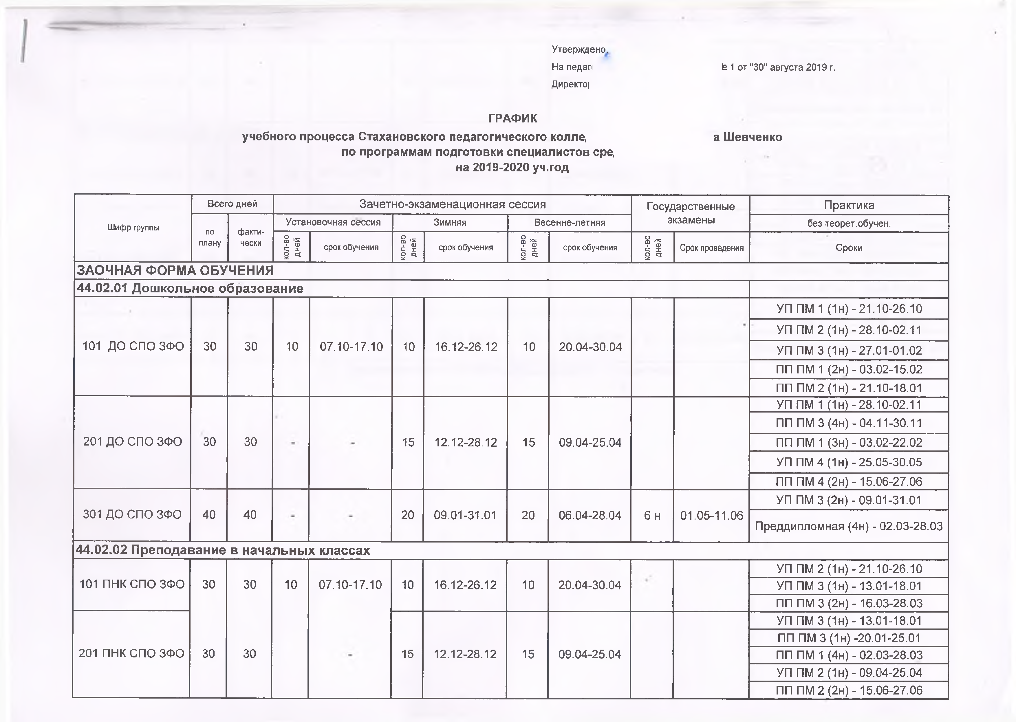

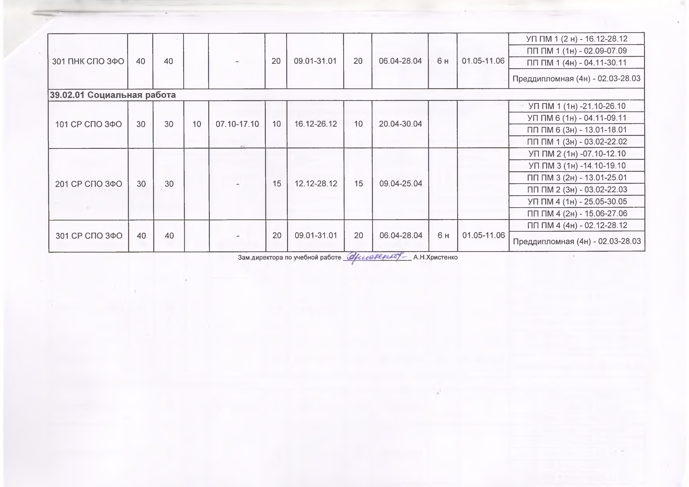

УПП М1 (2 н) - 16.12-28.12

ПП ПМ 1 (1 н )- 02.09-07.09

301 ПНКСПО ЗФО 40 40 20 09.01-31.01 20 06.04-28.04 6 н 01.05-11.06 ПП ПМ 1 (4н) - 04.11-30.11

Преддипломная (4н) - 02.03-28.03

39.02.01 Социальная работа

УП ПМ 1 (1 н )-21.10-26.10

УП ПМ 6 ( 1 н ) - 04.11-09.11

101 СР СПОЗФО 30 30 10 07.10-17.10 10 16.12-26.12 10 20.04-30.04 ПП ПМ 6 (Зн) -13.01-18.01

ПП ПМ 1 (Зн) - 03.02-22.02

УП ПМ 2 (1 н) -07.10-12.10

УП ПМ 3 (1н) -14.10-19.10

ПП ПМ 3 (2н) -13.01-25.01

201 СР СПО ЗФО 30 30 15 12.12-28.12 15 09.04-25.04 ПП ПМ 2 (Зн) - 03.02-22.03

УП ПМ 4 (1 н )-25.05-30.05 ПП ПМ 4 (2н)- 15.06-27.06

ПП ПМ 4 ( 4 н ) - 02.12-28.12

301 СР СПО ЗФО 40 40 20 09.01-31.01 20 06.04-28.04 6 н 01.05-11.06 Преддипломная (4н) - 02.03-28.03

Замдиректора по учебной работе *& / сс<■* А.н.Христенко